苏州医工所ARP系统公文模块使用指南

- 登陆系统
1登陆VPN
2登陆ARP公文系统
登录VPN
进入苏州医工所网站http://www.sibet.cas.cn 点击首页左侧栏中部的“ARP系统登陆”快捷入口图标
注意事项
如果遇到“安全警报”，请点击“是”。
用户名输入名字全称大写。
第一次登陆进去，会提示安装插件，请确认并继续把插件安装完毕。

登陆公文办公系统
注意事项
用户名输入名字全称大写
第一次登陆进去，会提示安装插件，请确认并继续把插件安装完毕。
要保持VPN登录的IE窗口不能关闭！
网址输入输入法切换为英文，并且为半角。

3．进入ARP系统可以进行如下操作：
A 在“待办事宜”中处理未办理的“发文”、“来文”和“内部签批件”；或进入“公文管理”点击“待办公文”，处理未办理的“发文”、“来文”和“内部签批件”。
B 新建公文和内部签批件。
C 在“个人设置”中维护个人信息和修改密码，建议第一次登陆后重设密码。
C安排个人行程、发送通知以及预订会议室等操作。
3在系统内进行“收文”、“发文”等操作

二、处理待办事宜
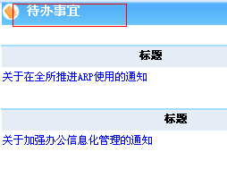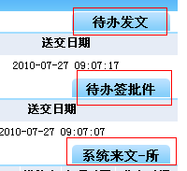

- 进入ARP公文系统首页，在“待办事宜”中查看“待办发文”、“系统来文”以及“内部签批件”中待办事宜；或进入“公文管理”，查看“待办公文”。
- 点开相应的待办事宜的标题，查看详细情况。

1在首页查看待办事宜

2选择相应待办事宜

3．填写办理建议
查看正文内容，在“基本信息”栏目中填写相关的办理建议。

注意事项：
待办发文点击“正文编辑”按钮查看正文内容；收文与内部签批件点击“查看正文”按钮查看正文内容。

4．选择后续办理人并提交
A 待办收文：点击“提交”按钮，进入流转页面
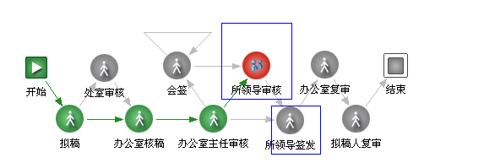
绿色的环节为已经流转过的环节，红色为当前环节，箭头后的灰色环节为未流转环节，鼠标左键点击下一个流转环节，选择相应的收文人即可；如果该文需要多个所领导审核，可以反复点击“所领导审核”图标，选择相应收文人即可。

B 待办收文与内部签批件：点击“发送”按钮直接发送给后续处理人。
如果需要增加或者改变后续的收文人，点击选择按钮进行相应的操作；
如果当前处理的收文可以结束流转，请点击“阅毕”按钮。

注意事项：
在整个处理过程中，一般情况下，请不要点击“阅毕”或“办结”按钮！！！

3填写办理建议

4选择后续办理人并提交

- 新建发文
1选择公文管理
2选择新建公文
1．进入ARP公文系统主页，点击页头导航栏“公文管理”

2．“公文管理”在网页左侧展开，如下图所示，点开“新建公文”

3．选择“发文”或者“内部签批件”；选择“发文”时，进行编辑前要选择相应的发文类型

3选择发文或内部签批件
4编辑相应发文
5选择后续办理人，提交

4．在“基本信息”栏目，按提示要求填写相应的信息；在“正文编辑”中进行正文编辑；

5．选择后续办理人，提交
A 发文
编辑完所有相关内容以后，点击“提交”按钮，选择后续处理人，发送相关提醒消息，进入后续流转环节
B 内部签批件
按实际情况选择，选择“办件”或者“阅件”，选择好相应的后续办理人。

注意事项：
内部签批件中的“未办理人”在整个流程中是可以随时修改的，新建内部签批件人员可以根据实际情况选择好后续的部分或者全部办理人。

苏州医工所ARP公文系统联系人 曹钰华 88606812 13952402694

